具身智能技术与发展
（红字插入PPT）
一、引入
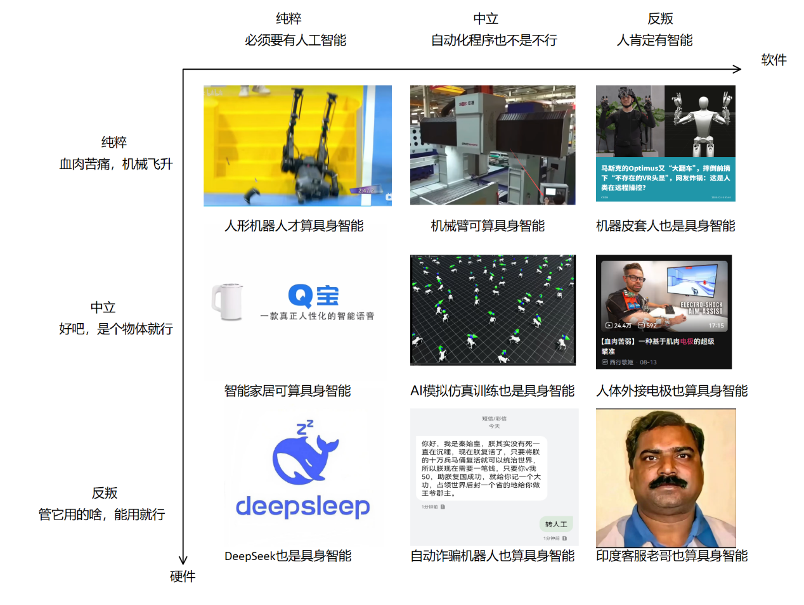
二、概念介绍
2.1 概念辨析
传统人工智能vs具身智能
环境 传统人工智能：核心在于通过复杂计算来实现高效的决策过程，但忽视了智能体与环境的直接互动
具身智能：强调智能的生成依赖于身体和环境的动态交互
传统人工智能（AI）通常依赖符号处理和逻辑推理，通过内部算法和计算实现智能行为。其核心在于通过复杂计算来实现高效的决策过程 ^{[14]}，但它忽视了智能体与环境的直接互动。具身智能则强调智能的生成依赖于身体和环境的动态交互，智能体在物理空间中感知和行动，进而影响其行为。相比之下，具身智能对环境的依赖更强，更适合动态、多变的场景，而传统AI通常在静态和结构化任务中表现较好。
仿生机器人vs具身智能
仿生机器人：以模仿生物特性和行为为设计基础的机器人，借鉴自然界的生物结构来实现特定功能
具身智能：通过环境交互实现自主智能行为，专注智能行为的产生和适应性
仿生机器人是以模仿生物特性和行为为设计基础的机器人，借鉴自然界的生物结构来实现特定功能。具身智能虽然在某些应用中借鉴生物，但其重点并非模仿生物，而是通过环境交互实现自主智能行为。仿生机器人多注重形态的模仿，具身智能则专注智能行为的产生和适应性。仿生机器人往往会利用具身智能的方法来提升其环境适应能力，但具身智能的范畴更为广泛，涵盖所有依赖身体互动的智能体，不限于仿生形态。

2.2 具身智能概念界定
具身（Embodiment)：指具有支持感觉和运动（sensorimotor）的物理身体。
具身的 （Embodied）：具有身体的，可参与交互、感知的。
具身智能（Embodied Intelligence）是人工智能与机器人学交叉的前沿领域，强调智能体通过身体与环境的动态交互实现自主学习和进化，其核心在于将感知、行动与认知深度融合‌。
具身智能(Embodied AI)是指 AI 系统不仅具备感知和思考能力,还能通过物理实体(如机器人)与真实环境进行交互的技术。与传统 AI 仅在虚拟空间处理信息不同,具身智能需要:
1. 感知能力:通过传感器获取环境信息(视觉、触觉、听觉等)
2. 理解能力:基于大模型理解任务目标和场景语义
3. 决策能力:规划执行路径,生成动作序列
4. 执行能力:通过机械臂、移动底盘等执行器完成物理操作
5. 学习能力:从交互经验中持续优化性能

三、发展历程
（一页PPT） 时间轴
-1950年：艾伦·图灵发表《Computing Machinery and Intelligence》，其思想隐含智能与身体、环境交互的底层逻辑，为相关研究奠定基础
-1956年：达特茅斯会议召开，符号主义主导AI早期发展；连接主义萌芽，早期为简单浅层神经网络模型

-20世纪80年代：罗德尼·布鲁克斯提出行为主义AI，主张智能源于身体与环境的交互；“具身智能”明确概念由安迪·克拉克和罗德尼·布鲁克斯正式提出

-1986年：布鲁克斯从控制论角度提出行为式机器人概念，强调智能的具身化和情境化

-1991年：布鲁克斯发表《无表征的智能》，提出智能行为可通过机器与环境的简单物理交互产生，无需复杂算法或内部表征

-1990-2022年（技术储备与分化发展期）：① 理论算法：AI三大学派走向综合，深度学习、强化学习等取得突破；② 机器人技术：仿生机器人（如Kismet、AIBO）、服务机器人、无人驾驶、无人机等领域持续进展，传感器、控制系统等硬件积累完善；③ 纯软件AI：统计机器学习、深度学习在语音、图像等领域爆发，但多脱离物理身体

-2022年至今（技术突破阶段）：① 算法层：大模型（如ChatGPT）推动具身智能发展，VoxPoser、PaLM-E等模型提升机器人交互与决策能力，多模态融合实现通用性突=破，形成“感知-决策-行动-反馈”闭环；② 硬件层：高自由度仿生躯体（如特斯拉Optimus、波士顿动力Atlas）、低成本高精度多模态传感器发展成熟；③ 融合应用：VLA模型（如RT-1、RT-2）实现视觉-语言知识与机器人控制指令对齐. 2022 年,Google DeepMind 提出的 RT-1(Robotics Transformer 1)模型开启了新纪元。RT-1 首次将 Transformer 架构应用于机器人控制,实现了从视觉输入到动作输出的端到端学习。但真正的突破来自 2023 年的 RT-2 模型——它将互联网规模的视觉-语言预训练知识迁移到机器人控制中,首次提出了 VLA(Vision-Language-Action)模型的概念。

-技术突破阶段（2022年至今）
1. 算法层：
大模型推动具身智能发展：以ChatGPT为代表的大模型为机器人智能感知、自主决策、拟人化交互带来巨大潜力。例如，VoxPoser模型、PaLM-E具身多模态语言模型、NaviLLM等新进展，大幅提高了机器人语言交互、环境感知和任务决策等能力。
多模态融合与自主学习：具身智能技术从模块化AI算法集成转向大模型驱动的统一技术框架，实现了通用性和泛化性的突破。其技术体系分为“感知-决策-行动-反馈”四个模块，形成闭环，实现环境重构映射、自主决策和自适应行动，并从经验反馈中学习进化。
2. 硬件层：

3. 结合：
VLA（视觉-语言-动作）模型：直接将从互联网学到的视觉-语言知识与机器人控制指令对齐（如RT-1, RT-2, VoxPoser）。

四、前沿技术+事例（详）
## 4.1 硬件突破
技术+例子

## 4.2 软件
技术+例子

## 4.3 具身（结合）
2023年，特斯拉公司接连发布了第一、二代“Optimus”系列人形机器人，标志着具身智能技术迈入新的里程碑。
技术+例子
具身智能系统通过融合视觉、听觉、触觉等多模态数据，结合SLAM（同步定位与建图）技术，实现了复杂任务规划。
## 4.4训练（可选）“机器人学校”
技术+例子

## 4.5 落地应用

# 五、总结展望（略）
技术突破

